SOUTENIR DARAH AFGHANISTAN C’EST SOUTENIR L’AVENIR DE L’AFGHANISTAN

Mme Mlle M.
Nom________________________________________________________________________________________
Prénom______________________________________________________________________________________
Adresse postale_______________________________________________________________________________
Téléphone____________________________________________________________________________________
Adresse mail__________________________________________________________________________________

Je souhaite apporter mon soutien à l'association Darah Afghanistan dans le cadre de ses actions en Afghanistan
Je fais un don mensuel* de ____________€ par mois.
Je fais un don ponctuel* de ____________€
Je souhaite également adhérer à l’association et je paie l’adhésion de 20€ OU de 32€

Date___________________________ Signature :

* Don à un organisme d’intérêt général ouvrant droit à une réduction fiscale : 66% de votre don peuvent être déduits de vos impôts

Mode de paiement
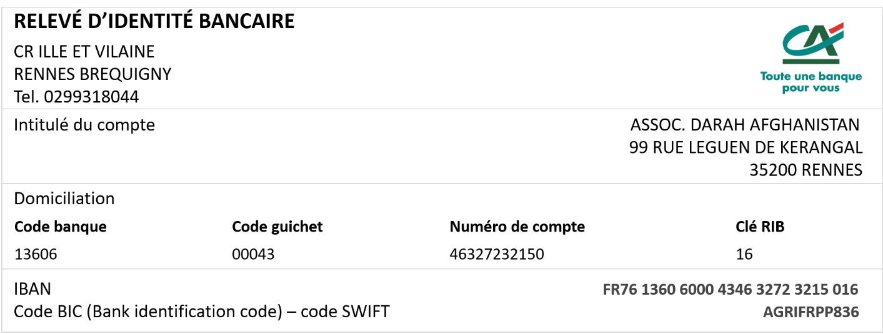
Par virement bancaire

Par chèque bancaire à l’ordre de Darah Afghanistan

Renvoyez ce bulletin (et le chèque le cas échéant) à :
Darah Afghanistan, 99 rue Le Guen de Kerangal, 35200 Rennes
ou par email : darah.afghanistan@gmail.com

Vous pouvez également adhérer et effectuer un don directement sur le site internet
www.darah-afghanistan.org

MERCI !

